**Meringues au citron**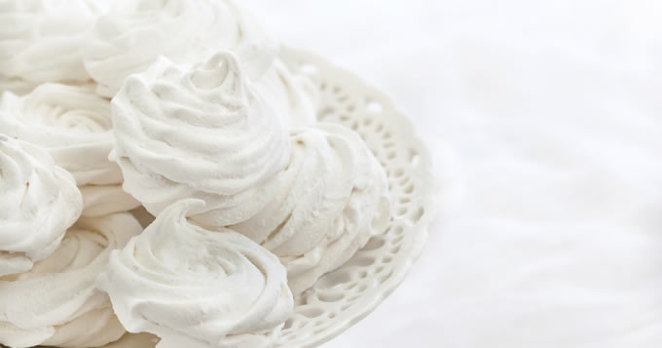

|  |  |
| --- | --- |
| Quantité | 10 Personne(s) |
| Préparation | 20 min |
| Cuisson | 3 h |

**Ingrédients pour Meringues au citron**

* 125 g de sucre
* 2 oeufs
* 1 citron

**Préparation pour Meringues au citron**

1

Préchauffez votre four th. 3-4 (100°C).

2

Cassez vos oeufs en séparant les blancs des jaunes dans 2 assiettes distinctes.

3

Montez vos blancs en neige en vous munissant d'un fouet électrique.

4

Incorporez petit à petit le sucre jusqu'à l'obtention d'un mélange brillant.

5

Lavez le citron, coupez-le en deux sur une planche de cuisine, puis pressez les moitiés de citron dans un petit récipient pour en recueillir le jus.

6

Ajoutez 1/2 c.à café de jus de citron sur vos blancs d’œufs afin de les rendre très fermes.

7

Sur une plaque anti-adhésive destinée au four, confectionnez de petits tas avec votre préparation.

8

Enfournez pendant 3 h.